**BÀI GHI TUẦN 12**

# TIẾT 28 – BÀI 2: THỨ TỰ TRONG TẬP HỢP SỐ NGUYÊN

**2. Tập hợp số nguyên**

**\* HĐKP2:**

Thứ tự tăng dần của các số: - 5 < - 2 < 0 < 2 < 4.

*Ví dụ 2:*

Năm 2560 TCN viết dưới dạng số nguyên là -2560

Năm 2018 viết dưới dạng số nguyên là 2018.

Có: -2560 < 2018

=> Công trình xây dựng kim tự tháp Kheops, Ai Cập được hoàn thành trước.

**Vận dụng 2:**

Vì: - 180 (m) > - 1 000 (m) > - 4 000 (m) > - 6 000 (m)

Nên ta sắp xếp các sinh vật biển theo thứ tự giảm dần của độ cao của môi trường sống như sau: Cá cờ xanh (Blue marlin); Cá hố (Ribbon fish); Cá đèn (Lantern fish); Sao biển (Brittle fish).

**Bài 3:**

Sắp xếp theo thứ tự tăng dần: - 8 < - 6 < - 4 < - 2 < 0 < 2 < 4 < 6 < 8.

Biểu diễn trên trục số:



**Bài 4:**

**a)** A = {- 3; - 2}

**b)** B = {- 1; 0; 1; 2}

**c)** C = {- 2; -1}

**d)** D = {0; 1; 2; 3; 4; 5}

**\* HƯỚNG DẪN VỀ NHÀ**

- Ghi nhớ kiến thức đã học.

- Vận dụng hoàn thành các bài tập: **2+ 4** (SBT- tr 49).

- Chuẩn bị bài mới “ **Phép cộng và phép trừ số nguyên**”.

# TIẾT 29 - BÀI 3: PHÉP CỘNG VÀ PHÉP TRỪ HAI SỐ NGUYÊN

**1. Cộng hai số nguyên cùng dấu**

**HĐKP1:**

a) Kết quả của hành động trên là:

(+2) + (+3) = +5

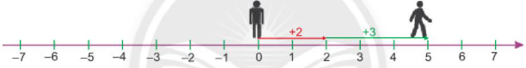

b) Kết quả của hành động trên là:

(-2) + (-3) = -5

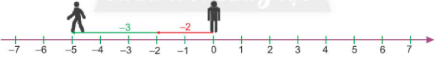

- Kết quả trên cho thấy điểm mà người đó dừng lại bằng với số đối của tổng (2+3).

=>

- Muốn **cộng hai số nguyên dương**, ta cộng chúng như cộng hai số tự nhiên.

- Muốn **cộng hai số nguyên âm**, ta cộng hai số đối của chúng rồi thêm dấu trừ đằng trước kết quả.

- Tổng của hai số nguyên cùng dấu luôn cùng dấu với hai số nguyên đó.

*Chú ý:*

Cho a, b là hai số nguyên dương, ta có:

(+a) + (+b) = a + b

(-a) + (-b) = - (a +b)

**Thực hành 1:**

a) 4 + 7 = 11

b) (-4) + (-7) = - (4+7) = -11

c) (-99) + (-11) = - (99+11) = -110

d) (+99) + (+11) = + (99+11) = 110

e) (-65) + (-35) = - (65 + 35) = -100

**Vận dụng 1:**

Bác Hà nợ bác Lan 80 nghìn đồng được biểu diễn: -80 (nghìn đồng)

Bác Hà nợ bác Lan 40 nghìn đồng được biểu diễn: -40 (nghìn đồng)

=> Tổng số tiền bác Hà nợ bác Lan là:

(-80) + (-40) = **-120** (nghìn đồng)

**2. Cộng hai số nguyên khác dấu**

**\* Cộng hai số đối nhau**

**HĐKP2:**

a) Người đó dừng lại tại điểm 0.

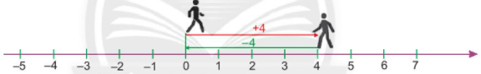

- Kết quả của phép tính: (+4) + (-4) = 0.

b) Người đó dừng lại tại điểm 0.

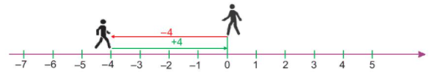

- Kết quả của phép tính: (-4) + (+4) = 0.

**=> Tổng của hai số nguyên đối nhau luôn luôn bằng 0: a + (-a) = 0**

**Vận dụng 2:**

Thẻ tín dụng của bác Tám ghi nợ 2 000 000 đồng được biểu diễn: - 2 000 000 (đồng).

Bác Tám nạp vào thẻ 2 000 000 đồng được biểu diễn: 2 000 000 (đồng).

=> Số tiền bác Tám có trong tài khoản là: (- 2 000 000) + 2 000 000 = **0** (đồng). Bởi vì (- 2 000 000) và 2 000 000 là hai số đối nhau.

**\* Cộng hai số nguyên không đối nhau:**

**HĐKP3:**

a) Người đó dừng lại tại điểm +4.

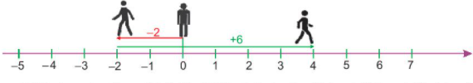

- Kết quả của phép tính:

(-2) + (+6) = 4

b) Người đó dừng tại điểm -4.

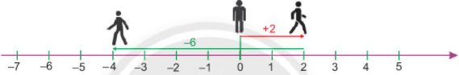

- Kết quả của phép tính:

(+2) + (-6) = -4

=> Muốn cộng hai số nguyên khác dấu không đối nhau, ta làm như sau:

- Nếu số dương lớn hơn số đối của số âm thì ta lấy số dương trừ đi số đối của số âm.

- Nếu số dương bé hơn số đối của số âm thì ta lấy số đối của số âm trừ đi số dương rồi thêm dấu trước kết quả.

***Chú ý:***

Khi cộng hai số nguyên trái dấu:

- Nếu số dương lớn hơn số đối của số âm thì ta có tổng dương.

- Nếu số dương bằng số đối của số âm thì ta có tổng bằng 0.

- Nếu số dương bé hơn số đối của số âm thì ta có tổng âm.

**Thực hành 2:**

a) 4 + (-7) = - (7 – 3) = - 3

b) (-5) + 12 = 12 – 5 = 7

c) (-25) + 72 = 72 – 25 = 47

d) 49 + (-51) = - (51 – 49) = -2

**Vận dụng 3:**

a) Ta có: (-3) + 5 = 5 - 3 = 2

=> Thang máy dừng lại ở tầng 2.

b) Ta có 3 + (-5) = - (5 - 3) = - 2

=> Thang máy dừng lại ở tầng hầm (-3)

**Bài 3:**

Tàu ngầm đang ở độ sâu 20 m được biểu diễn: - 20 (m)

Tàu tiếp tục lặn thêm 15 m được biểu diễn: - 15 (m)

=> Độ sâu là: (-20) + (-15) = - 35 (m)

Vậy khi đó tàu ngầm ở độ sâu **35 m.**

**Bài 4 :**

Thang máy ở tầng 3 : +3

Thang máy đi lên tầng 7 : + 7

Thang máy đi xuống 12 tầng : -12

Ta có: 3 + 7 + (-12) = 10 + (-12) = -2

Vậy cuối cùng thang máy dừng lại tại tầng (-2).

# TIẾT 4+5 - BÀI 2: BIỂU DIỄN DỮ LIỆU TRÊN BẢNG

**2. Bảng thống kê**

**HĐKP2:**

|  |  |
| --- | --- |
| **Điểm số** | **Số bạn đạt được** |
| 9 | 1 |
| 8 | 4 |
| 7 | 1 |
| 6 | 3 |
| 5 | 2 |
| 4 | 1 |

=> Có 4 bạn được điểm 8 và 6 bạn có điểm dưới 7.

=> **Bảng thống kê** là một cách trình bày dữ liệu chi tiết hơn bảng dữ liệu ban đầu, bao gồm các hàng và các cột, thể hiện danh sách các đối tượng thống kê cùng với các dữ liệu của đối tượng đó.

**Vận dụng 1:**

|  |  |
| --- | --- |
| **Xếp loại hạnh kiểm** | **Số học sinh** |
| Giỏi | 3 |
| Khá | 8 |
| Trung bình | 3 |
| Yếu | 1 |

**Vận dụng 2:**

a) Lớp 6A có tất cả 30 học sinh.

b) Số học sinh có hạnh kiểm từ khá trở lên là 28.

**Bài 1: Xếp loại học lực của tổ 1 lớp 6A được ghi lại trong bảng dữ liệu sau:**

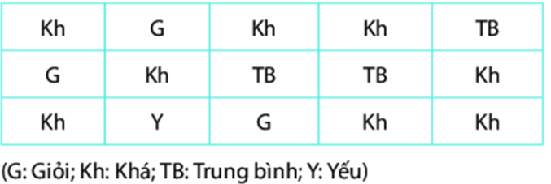

|  |  |  |  |  |
| --- | --- | --- | --- | --- |
| **Xếp loại học lực** | **Giỏi** | **Khá** | **Trung bình** | **Yếu** |
| **Số học sinh** |  |  |  |  |

Giải

**Bài 2: Hãy đọc bảng thống kê xếp loại hạnh kiểm lớp 6A sau:**

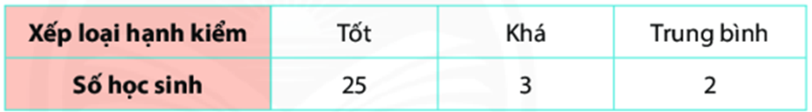

Em hãy cho biết:

1. Lớp 6A có tất cả bao nhiêu HS?
2. Số HS có hạnh kiểm khá trở lên là bao nhiêu?

**Bài 3: Điều tra loại phim yêu thích nhất của 36 bạn HS lớp 6A, bạn lớp trưởng thu được bảng sau:**

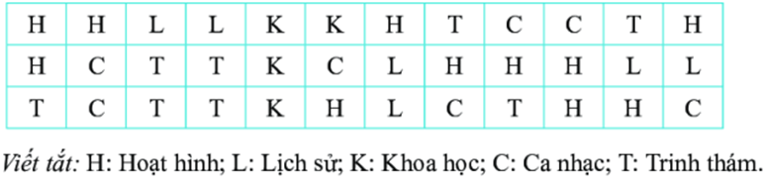

1. Hãy gọi tên bảng dữ liệu ở trên?
2. Hãy lập bảng thống kê tương ứng và cho biết loại phim nào được các bạn HS lớp 6A yêu thích nhất.